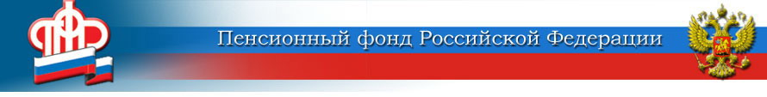

ОПФР по Калужской области
Государственное учреждение-Управление Пенсионного фонда
Российской Федерации
в Дзержинском районе Калужской области
(межрайонное)
___________________________________________________
249832 г.Кондрово, телефон: (48434) 3 –95 –15 3-95-48
ул.Кооперативная, 3а. факс: (48434) 3 –95 – 34

Переход на карту «Мир» продлен Банком России до 1 июля 2021 года

В связи со сложившейся эпидемиологической ситуацией Центральный банк России принял решение о продлении сроков перехода на национальную платежную систему «Мир» до 1 июля 2021 года. Ранее планировалось, что переход произойдет уже с 1 июля 2020 года.
Напоминаем, что это требование имеет отношение только к гражданам, получающим пенсии и иные социальные выплаты на счета банковских карт других платежных систем (MasterCard, Visa). Оно не относится к тем, кому доставка выплат производится через отделения почтовой связи, иные организации, занимающиеся доставкой пенсий, на счета в кредитных организациях (на вклад, например), то есть без банковской карты.
Передать в Пенсионный фонд новые реквизиты счета лучше всего в электронном виде - через «Личный кабинет гражданина» на сайте ПФР и на портале госуслуг. Можно также обратиться лично, подав заявление в МФЦ или территориальном органе ПФР (прием по предварительной записи).

УПФР в Дзержинском районе Калужской области (межрайонное)
15.01.2021

